大阪市公報号外第12号附録
平成30年12月１日

ら
あ
財政のあらまし
し
ま

財政のあらましは、市の財政事情を市民のみなさまにお伝えするもので、毎年６月１日と12月１日の年２回公表しています。
今回の平成30年12月１日公表分では、主に平成29年度決算の概要と平成30年度上半期（平成30年４月１日から９月30日まで）の財政運営の状況についてお伝えします。

平成30年12月
大阪市

目 次
第１ 平成26年度決算の概要 ・・・・・・・・・・・・・・・・・・・・・ | 1
第１ 平成29年度決算の概要 ・・・・・・・・・・・・・・・・・・・・・ | 1
Ⅰ 会計別決算の状況 ・・・・・・・・・・・・・・・・・・・・・・・・・・・ | 1
Ⅱ 一般会計の収支 ・・・・・・・・・・・・・・・・・・・・・・・・・・・・ | 3
Ⅲ 一般会計の収入 ・・・・・・・・・・・・・・・・・・・・・・・・・・・・ | 4
Ⅳ 一般会計の支出（性質別） ・・・・・・・・・・・・・・・・・・・・・・・ | 5
一般会計の支出（目的別） ・・・・・・・・・・・・・・・・・・・・・・・ | 6
第２ 大阪市の財政の現状 ・・・・・・・・・・・・・・・・・・・・・・ | 7
Ⅰ 収入の状況（市税収入の推移） ・・・・・・・・・・・・・・・・・・・・・ | 7
Ⅱ 支出の状況（性質別の支出の推移） ・・・・・・・・・・・・・・・・・・・ | 9
Ⅲ 経常収支比率 ・・・・・・・・・・・・・・・・・・・・・・・・・・・・・ | 10
Ⅳ 借金の状況（市債残高の推移） ・・・・・・・・・・・・・・・・・・・・・ | 11
第３ 大阪市の財政状況 ・・・・・・・・・・・・・・・・・・・・・・・ | 13
Ⅰ 健全化判断比率等 ・・・・・・・・・・・・・・・・・・・・・・・・・・・ | 13
Ⅱ 財務諸表 ・・・・・・・・・・・・・・・・・・・・・・・・・・・・・・・ | 15
第４ 平成30年度上半期の財政運営の状況 ・・・・・・・・・・・・・・・ | 17
Ⅰ 歳入歳出予算執行状況 ・・・・・・・・・・・・・・・・・・・・・・・・・ | 17
Ⅱ 財産の状況 ・・・・・・・・・・・・・・・・・・・・・・・・・・・・・・ | 18
Ⅲ 市債の現在高 ・・・・・・・・・・・・・・・・・・・・・・・・・・・・・ | 19
Ⅳ 一時借入金の現在高 ・・・・・・・・・・・・・・・・・・・・・・・・・・ | 20
Ⅴ 債務負担行為の状況 ・・・・・・・・・・・・・・・・・・・・・・・・・・ | 21
Ⅵ 市民の負担状況 ・・・・・・・・・・・・・・・・・・・・・・・・・・・・ | 22
第５ 準公営企業及び公営企業の平成30年度上半期の業務状況・・・・・・・ | 23
Ⅰ 中央卸売市場事業 ・・・・・・・・・・・・・・・・・・・・・・・・・・・ | 24
Ⅱ 港営事業 ・・・・・・・・・・・・・・・・・・・・・・・・・・・・・・・ | 27
Ⅲ 下水道事業 ・・・・・・・・・・・・・・・・・・・・・・・・・・・・・・ | 30
Ⅳ 水道事業 ・・・・・・・・・・・・・・・・・・・・・・・・・・・・・・・ | 33
Ⅴ 工業用水道事業 ・・・・・・・・・・・・・・・・・・・・・・・・・・・・ | 36
第６ ホームページのご案内 ・・・・・・・・・・・・・・・・・・・・・ | 39
※各資料の計数はそれぞれ四捨五入によっているので、端数において合計とは一致しないものがあります。

第１ 平成29年度決算の概要

Ⅰ 会計別決算の状況

大阪市には、目的に合わせて16の会計があります。全ての会計の総称を『全会計』と言います。（なお、自動車運送事業会計、高速鉄道事業会計は平成29年度末で廃止）
平成29年度の全会計決算については、収入総額が4兆9,487億円、支出総額が4兆9,088億円となっています。
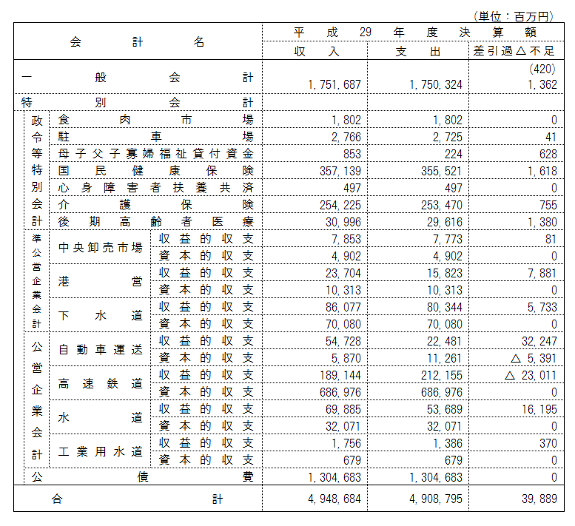

(注) | 一般会計欄上段（ ）書きは、翌年度に繰り越した事業にかかる所要税等を差し引いた「実質収支額」で内数。

○一般会計
☆大阪市の会計の紹介
市税を主な収入とし、市の基本的な施策（福祉、学校などの教育、子育て支援、道路、公園、観光、スポーツ振興など）を行っている大阪市で１番大きな会計です。

○政令等特別会計
一般会計と別に、特定の収入（保険料や使用料など）を基本に事業を行っている会計です。
政令で設置が義務付けられているものなど、７つの会計があります。
・食肉市場事業会計
日常生活に必要な生鮮食料品等（肉類）の供給を行う事業の会計です。
・駐車場事業会計
大阪市立西横堀駐車場などの市立駐車場の管理運営を行う事業の会計です。
・母子父子寡婦福祉貸付資金会計
母子家庭や父子家庭、寡婦の経済的自立と生活の安定、こどもの福祉を図るために、無利子または低利子で各種資金の貸付を行う事業の会計です。
・国民健康保険事業会計
勤務先の健康保険やその他の医療保険に加入できないすべての人たちが、病気やケガで経済的負担にみまわれたとき、お互いに助け合い、負担を分かち合うため、日ごろから保険料を出し合って医療費を負担する制度である国民健康保険事業の会計です。
なお、制度改革により、平成30年４月から大阪府と府内43市町村が共同保険者となって事業運営しています。
・心身障害者扶養共済事業会計
障がいのある方を扶養している保護者が、自らの生存中に毎月一定の掛金を納めることにより、保護者に万一のこと（死亡・重度障がい）があったとき、障がいのある方に終身一定額の年金を支給する心身障がい者扶養共済事業の会計です。
・介護保険事業会計
40歳以上の方が被保険者となって保険料を出し合って、高齢者の介護を社会全体でささえる制度である介護保険事業の会計です。
・後期高齢者医療事業会計
75歳（一定の障がいがある人は65歳）以上の方が加入し、医療給付等を受ける後期高齢者医療制度において、保険料を徴収し運営元である大阪府後期高齢者医療広域連合へ納付する後期高齢者医療事業の会計です。

○準公営・公営企業会計
地下鉄、バス、水道事業など、民間企業のようにサービスを受ける方が支払う料金収入を基本に事業を運営している会計です。
準公営・公営企業会計には、３つの準公営企業会計と４つの公営企業会計があります。

●準公営企業会計
地方公共団体が経営する企業のうち、地方公営企業法の財務規定等の一部が適用される企業の会計です。
・中央卸売市場事業会計
日常生活に必要な生鮮食料品等（野菜・果実・水産物など）の供給を行う事業の会計です。
・港営事業会計
港湾施設の提供や、大阪港水域の埋立を行う事業の会計です。
・下水道事業会計
下水道を整備し、生活排水などの処理、環境の浄化を行う事業の会計です。

●公営企業会計
地方公共団体が経営する企業のうち、地方公営企業法の全部が適用される企業の会計です。
・自動車運送事業会計
大阪市域及び周辺地域におけるバスの交通サービスの提供を行う事業の会計です。
（※平成29年度末廃止）
・高速鉄道事業会計
大阪市域及び周辺地域における地下鉄やニュートラムの交通サービスの提供を行う事業の会計です。
（※平成29年度末廃止）
・水道事業会計
飲用水その他の浄水の供給を行う事業の会計です。
・工業用水道事業会計
工業用水の供給を行う事業の会計です。
○公債費会計
市債(借金をするための債券)の発行や借金の返済を一括して行っている会計です。

Ⅱ 一般会計の収支

歳入から歳出を差引きした形式収支は、13億6,200万円の剰余となっており、そこから翌年度に繰り越すべき財源を差引いた実質収支は、4億2,000万円の黒字と、引き続き黒字基調を維持しており、平成元年度以降29年連続の黒字となりました。
(注) | 譲与税・交付金のうち、交通安全対策特別交付金、旧法に基づき経過措置として譲与・交付される  道路特定財源は、特定財源（その他）として区分しています。
用 語 説 明
◆形式収支
形式収支 ＝ 当年度の歳入決算額 － 当年度の歳出決算額
年度内に収入された現金と支出された現金の差額を示す指標です。
◆実質収支
実質収支 ＝ 形式収支 － 翌年度に繰り越すべき事業の所要財源
黒字、赤字を判断する指標です。

Ⅲ 一般会計の収入

市税については、企業収益の増などにより法人市民税が増となるなど、2年ぶりの増となったことや、府費負担教職員制度の見直しに伴う影響等により、譲与税・交付金や地方交付税及び臨時財政対策債、国庫支出金などが増となったことに加え、交通事業の民営化に伴い高速鉄道事業会計からの繰入金が増となったことなどにより、収入総額は、前年度比1,684億円増の1兆7,517億円となっています。

収入

大阪市役所

保育所などの利用料
税
市民税などの
税金（市税）

市債（借金）
住民票
証明書発行などの
手数料

国や府から
交付されるお金

など

【市税の内訳】
・個人市民税･･･1,505億円
・法人市民税･･･1,311億円
・固定資産税・都市計画税
･･･3,346億円
・その他の税･････592億円
【その他の内訳】
・繰入金（基金等）･･1,149億円
・使用料・手数料･･････671億円
・諸収入など････････1,826億円

市債
434億円
（2.5%）
その他の
特定財源
3,646億円
（20.8%）

市税
6,754億円
（38.6%）
【 収入の内訳 】
1兆7,517億円
地方交付税
528億円
（3.0%）
国庫支出金
4,038億円
（23.0%）

臨時財政対策債
746億円
（4.3%）

譲与税・交付金等
1,372億円
（7.8%）
（ ）内は構成比

用 語 説 明

◆地方交付税
すべての地方公共団体が一定の行政サービスを提供できるように、所得税等の国税が一定の割合等により国から配分されるお金です。
◆臨時財政対策債
国が地方交付税で保障されるべきお金が足りない場合に、市が代わりに足りない分の借入れを行うお金のことです。
なお、借り入れたお金は後年度の地方交付税額の算定に反映されることとなって
います。
◆譲与税・交付金
国や大阪府が集めた税金のうち、一定割合が配分されるお金です。
◆国庫支出金
国から大阪市に交付されるお金のうち、使い道が決められているお金です。

市債って何？

市債とは、たとえば大阪市が学校や道路・公園などを整備するのに必要なお金の一部を、将来の世代にも負担してもらうために発行する債券のことです。
市債の発行で得た収入は市の借金となるので、将来の返済額を考えながら発行しています。

Ⅳ 一般会計の支出

○性質別
府費負担教職員制度の見直し等に伴う人件費の増や、交通事業の民営化に伴う市債の繰上償還への対応などによる公債費の増及び交通政策基金への積立などによる積立金の増に加え、うめきた2期区域基盤整備事業など投資的経費の増のほか、障がい者自立支援給付費や教育・保育給付費などの扶助費の増などにより、歳出総額は、1兆7,503億円となっています。
義務的経費
・人件費
・生活保護費などの扶助費
・市債の償還（借金の返済）のための公債費
の割合が全体の64.6％を占めています。

投資的経費
1,195億円
（6.8%）
特別会計
繰出金等
2,233億円
（12.8%）
うち生活保護費は2,832億円となっており、扶助費全体の52.2%を占めています。
人件費
2,898億円
（16.6%）

用 語 説 明
◆義務的経費
支出が法令などで義務付けられている費用です。（人件費、扶助費、公債費の合計）
◆人件費
職員の給料や退職手当などの費用です。
◆扶助費
生活保護など、主に福祉・保健・医療に必要な費用です。
◆公債費
借金の返済に必要な費用です。
◆行政施策経費
区民センターなど市民が利用する施設の管理運営や事務などに必要な費用です。
◆投資的経費
区民センターなど市民が利用する施設や学校・道路などの整備に必要な費用です。
◆特別会計繰出金等
一般会計から特別会計に対して、事業費の補助などのために支出する費用です。

【性 質 別】
支出の内訳
1兆7,503億円
扶助費
5,428億円
（31.0%）
行政施策経費
2,769億円
（15.8%）

公債費
2,981億円
（17.0%）

（ ）内は構成比

◎義務的経費の推移
人件費の抑制に取り組んでいるものの、高齢化等による扶助費
の増や過去に発行した借金の返済のための公債費が高水準と
なっていることにより、非常に大きな金額で推移しています。

※平成27年度末での土地先行取得事業会計等の廃止により、平成27年度の数値は、平成28年度と
実質的な比較を行うため、計数整理した数値を記載しています。
※平成29年度はこれまで大阪府が負担していた市立小・中学校の教職員の給与等を大阪市で負担
することとなったため、平成28年度に比べ人件費が大きく増えています。

○目的別
目的別の支出では、福祉や子育てなど、目的ごとにどれだけの費用が支出されたかが分かります。
（ ）内は構成比
⑯その他
419億円
（2.4%）
 | 決算額 | 構成比
⑦住宅費 | 397億円 | 2.3%
⑧消防費 | 369億円 | 2.1%
⑨環境費 | 317億円 | 1.8%
⑩大学費 | 155億円 | 0.9%
⑪港湾費 | 149億円 | 0.8%
⑫公営企業費 | 41億円 | 0.2%
⑬議会費 | 23億円 | 0.1%

⑮公債費
2,981億円
（17.0%）
⑭総務費
940億円
（5.4%）
①福祉費
5,408億円
（30.9 %）

【 目 的 別 】
支出の内訳
1兆7,503億円

一般会計決算を市民ひとりあたりに換算すると、約64万5千円（644,970円）となります。
市民ひとりあたりの「目的ごとの決算額」と「市税負担額」については、下の表をご覧ください。
※平成30年3月1日現在の本市推計人（2,713,808人）を用いて算定
※市税負担額については、（ ）内の金額

②教育費
1,904億円
（10.9%）
⑥健康費
478億円
（2.7%）

③経済戦略費
1,238億円
（7.3%）

③こども青少年費
1,883億円
（10.8%）
④土木費
1,063億円
（6.1%）
⑤経済戦略費
975億円
（5.6%）
⑯その他
＜その他＞
約5万2千円（約1万5千円）
・土地先行取得事業への繰り出し
など

＜教育費＞
約7万4千円（約4万円）
・学校や図書館の運営 など
BOOK

②学校・図書館
などに

③子育て支援などに
＜こども青少年費＞
約7万円（約2万1千円）
・子育て支援
・ひとり親家庭支援 など

⑨ごみの収集などに
＜環境費＞
約1万3千円（約6千円）
・ごみの収集・焼却・埋立
・環境対策 など

⑫地下鉄などに
＜公営企業費＞
約1万1千円（約7千円）
・地下鉄などの公営企業事業に
対する補助 など

⑬議会の運営などに
＜議会費＞
約1千円（約1千円）
・議会の運営 など

⑯その他
＜その他＞
約１万5千円（約4千円）
・基金への蓄積 など

①福祉などに
＜福祉費＞
約20万円（約5万3千円）
・高齢者や障がい者の保健福祉
・生活保護 など

＜経済戦略費＞
約4万円（約5千円）
・観光、産業経済
・文化振興、スポーツ振興 など

⑤観光・産業経済
などに

④道路・公園などに
＜土木費＞
約7万6千円（約4万7千円）
・道路、橋梁の整備
・公園、河川の整備 など

⑥保健衛生などに
＜健康費＞
約2万1千円（約7千円）
・がん検診など健康の保持・増進事業
・予防接種、公害補償 など

※ページ右上の円グラフのうち、⑮公債費については、各目的別の区分に含めて算定

⑦市営住宅などに
＜住宅費＞
約2万1千円（0円）
・市営住宅の建設・管理 など

⑧消防・救急などに
＜消防費＞
約1万4千円（約8千円）
・消火、救助、救急活動
・火災予防 など

＜港湾費＞
約1万2千円（約4千円）
・港の整備、運営 など

⑪港の整備・運営
などに

＜大学費＞
約7千円（約4千円）
・大学の運営 など

⑩大学の運営などに

⑭行政の運営などに
＜総務費＞
約6万9千円（約4万2千円）
・庁舎の整備、修繕
・区のまちづくり事業 など

第２ 大阪市の財政の現状

Ⅰ 収入の状況

○市税収入の推移
最も基本的な収入である市税は、平成29年度決算は6,754億円で、
・企業収益の増などによる法人市民税の増や、納税義務者数の増などによる
個人市民税の増などにより、対前年度159億円の増
・平成８年度（市税収入のピーク）と比べると、1,022億円の減
となっており、市税収入は低い水準となっています。
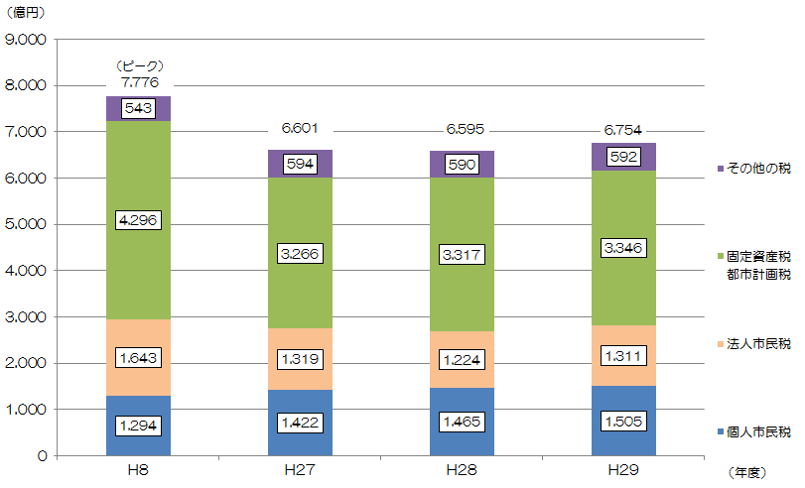

◎大阪市の市税収入の特徴

＜平成29年度決算 個人市民税と法人市民税の市税収入に占める割合 他都市比較＞

個人市民税
法人市民税
固定資産税・都市計画税
その他の税

＜大阪市＞ ＜横浜市＞ ＜名古屋市＞
個人市民税 22% 41% 32%
法人市民税 19% 8% 12%
法人市民税の割合が高い

大阪市は、横浜市や名古屋市
と比較すると、市税収入の総額
に占める法人市民税の割合が高
く、個人市民税の割合が低いこ
とが特徴として挙げられます。

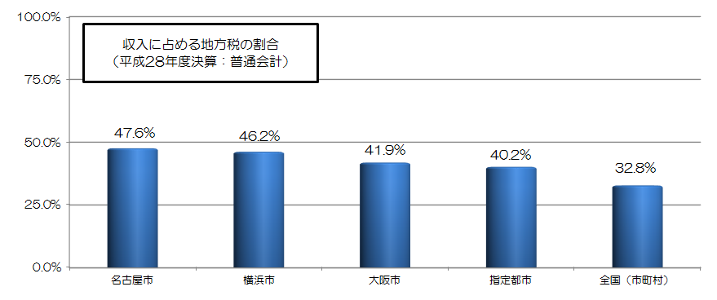
全収入に占める市税収入の割合が低い

収入に占める地方税の割合は、全国
的に見ても3割程度と、地方税中心の
収入構造とはなっていません。引き続
き、他の指定都市と連携し、国に対し
て、地方税財源の拡充強化に向けた要
望を行っていきます。

用 語 説 明

◆個人市民税
大阪市に住んでいる人または事務所等がある方に対して課税される税金のことです。
所得金額が一定額以上あれば定額が課税される「均等割」と給料、年金や商売の利益など前年の所得金額に応じ
て課税される「所得割」があり、大阪市に住んでいる人に対しては、「所得割」と「均等割」が課税されます。
また、大阪市内に事務所等がある人で、その区内にお住まいでない人に対しては、「均等割」が課税されます。

◆法人市民税
大阪市内にある法人（会社など）に対して課税される税金のことです。
資本金等の額と従業者の数に応じて課税される「均等割」と国の税金である法人税に応じて課税される「法人税
割」があり、大阪市内に事務所等がある法人は「均等割」と「法人税割」が課税され、大阪市内に寮等のみを有
する法人には「均等割」のみが課税されます。

◆固定資産税
大阪市内に土地や建物、償却資産（事業に使う機械など）を持っている人、会社に対して課税される税金のこと
です。

◆都市計画税
市街化区域内（大阪市内のほぼ全域）に土地や建物を持っている人、会社に対して課税される税金のことです。
公園、下水道、街路などの整備費用に使われます。

Ⅱ 支出の状況

○性質別の支出の推移
平成29年度と市税収入がピークであった平成８年度を比較すると、「生活保護費などの扶助費」については約2.4倍（そのうち生活保護費ついては約2.5倍に増加）、「借金の返済のための公債費」については約2.8倍に増加しています。
人件費については、職員数の削減や給料カットなどにより抑制に努めていますが、平成29年度はこれまで大阪府が負担していた市立小・中学校の教職員の給与等を大阪市で負担することとなったため、平成28年度に比べ大きく増えています。
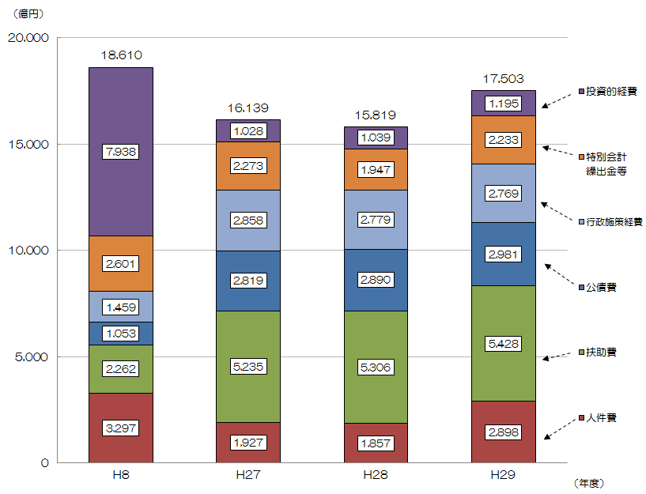

※平成27年度末での土地先行取得事業会計等の廃止や平成28年度からの予算科目の統合により、平成27年度の数値は、
平成28年度以降と実質的な比較を行うため、計数整理した数値を記載しています。

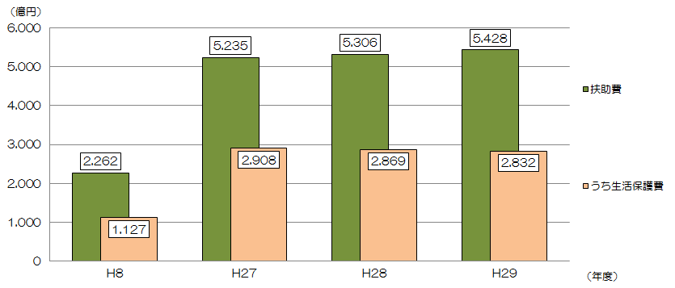
◎生活保護などの扶助費の推移
扶助費は、増加し続けています。
扶助費の５割以上を占める生活保護
費は、不正受給対策や就労支援などに
取り組み６年連続の減少となっている
ものの、高齢化の進展により非常に大
きな金額で推移しており、財政全体を
圧迫しています。

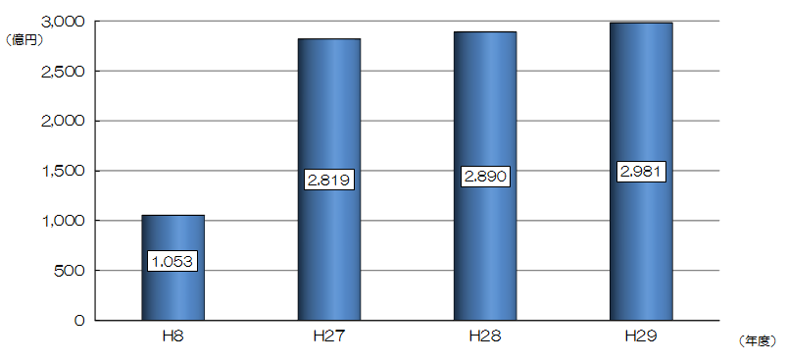
◎公債費の推移
学校や道路・公園などの整備のために
活用してきた借金の返済である公債費は
当面、非常に大きな金額で推移する見込
みです。

※平成27年度末での土地先行取得事業会計等の廃止により、平成27年度の数値は、
平成28年度と実質的な比較を行うため、計数整理した数値を記載しています。

Ⅲ 経常収支比率

経常収支比率とは、地方税、地方交付税、譲与税・交付金などの経常的な一般財源が、どの程度経常的な経費に充てられているかを示す指数で、財政構造の硬直度を表す「ものさし」とされているものです。人件費の抑制に努めるなど支出全般にわたり見直しを行っているものの、市税収入が低い水準のなか、生活保護費などの扶助費や市債の償還のための公債費といった経常的経費の増大により、指定都市平均に比べ、高い水準となっています。

(注) | １．  ２． | 指定都市・都市・町村の経常収支比率は加重平均  経常収支比率については、減税補てん債相当額及び臨時財政対策債相当額等を経常一般財源に加えて算出しています。
(注) | 資料：「地方財政白書」総務省編
用 語 説 明
◆経常収支比率
経常収支比率 ＝ 経常経費充当一般財源 ÷ （経常一般財源総額 ＋ 臨時財政対策債等）
財政の弾力性を示す指標です。
比率が100を超えていると、経常経費を経常収入で賄えていない状態であり、100に近づくほど、財政的に
硬直度が増している状態と言えます。

◆一般財源
使途が特定されておらず、地方自治体の裁量によって使用できる財源であり、市税、地方譲与税、地方交付税、
臨時財政対策債などがあります。

◆特定財源
使途が特定されている財源で、市営住宅の家賃収入などの使用料、手数料、国庫支出金などがあります。

Ⅳ 借金の状況

○市債残高の推移
事業の選択と集中により、市債の発行額を極力抑制しており、全会計ベースでは、平成16年度のピーク時から13年連続の減となっています。

※平成29年度末での交通事業の民営化による自動車運送事業会計等の廃止により、平成28年度の市債残高（一般会計）
については、平成29年度と実質的な比較を行うため、計数整理した数値を記載しています。

◎公債償還基金の残高（借金返済のための積立の残高）

将来の借金の返済に備え、確実に
積み立てています。

※1 借金を返済期日に一括して返済するため、ルール通りに積み立てている分です。
※2 平成29年度は、主に交通事業の民営化に伴う企業債の繰上償還額等を公債償還
基金に積み立てているため増となっています。

◎なぜ、借金をするのか？
学校、道路、公園などの大きな公共施設は整備に
多額の費用が必要であり、また、何十年にわたって

「次々世代」で負担
「次世代」で負担
「現世代」で負担
【学校校舎の市債（借金）を返済する場合のイメージ】
利用するものとなります。
そのため、整備にかかる費用についても、公共施
設を利用する現世代～将来世代の長期間にわたっ
て公平に負担を求めるため市債（借金）を活用して
います。
（借金は、概ね30年かけて返済するため、公平に
負担することになります。）
◎借金しすぎていないのか？
毎年、財政状況を示す指標を算定しています。この指標には「借金」に関するチェック項目もありますので、
13ページで説明させていただきます。

第３ 大阪市の財政状況

Ⅰ 健全化判断比率等

○健全化判断比率
法律に基づき、財政状況を示す「健全化判断比率」と呼ばれる４つの指標を算定しています。
平成29年度決算では４指標とも基準値を下回り健全でした。
65.2％
将来
負担比率
将来負担すべき負債の財政負担の割合
早期健全化基準
400％以上
財政再生基準
―
借金返済などの
財政負担の割合
連結実質
赤字比率
－（黒字のため比率なし）
早期健全化基準
16.25％以上
財政再生基準
30％以上
全会計における
赤字の割合

早期健全化基準
11.25％以上
財政再生基準
20％以上
－（黒字のため比率なし）
一般会計等における赤字の割合
実質
赤字比率

実質
公債費比率

5.7%
早期健全化基準
25％以上
財政再生基準
35％以上

平成29年度決算の健全化判断比率の結果は、４指標ともに基準を下回り、健全性を保っていますが、「今後の財政収支概算（粗い試算）2018(平成30)年２月版」では、試算期間の終盤には収支が悪化する見込みであることから、引き続き市政改革に取り組むことなどにより、持続可能な財政構造を構築する必要があると認識しています。
◎基準を超えてしまったら、どうなるのか？
＜早期健全化基準（黄信号）＞
基準を超えると、「財政健全化計画」を策定し、自主的かつ計画的に財政の健全化を図ることとなります。
＜財政再生基準（赤信号）＞
基準を超えると、「財政再生計画」を策定することになり、国の管理の下、財政の健全化が厳しく求められ、大幅な行政サービスの見直しなど市民生活に大きな影響を与えることになります。
○資金不足比率
平成29年度決算では、全ての会計において、資金不足比率は生じていません。
公営企業の料金収入の規模に対する
資金不足額の割合
資金不足
比率
◎基準を超えてしまったら、どうなるのか？
－
（全ての会計において資金不足額なし）
＜経営健全化基準＞
基準を超えると、「経営健全化計画」を策定し、自主的かつ計画的に経営の健全化を図ることとなります。
経営健全化基準 20％以上

なお、平成28年度決算で生じていた自動車運送事業会計の資金不足は、平成29年度決算において、大阪シティバス株式会社への事業の引継ぎ（民営化）に伴う終結処理により、経営健全化計画に比べ１年前倒しで解消されました。

用 語 説 明

◆健全化判断比率
４つの財政指標（実質赤字比率、連結実質赤字比率、実質公債費比率、将来負担比率）の総称です。財政の早期健
全化や再生の必要性を判断するものさしであるとともに、他団体と比較することなどで、財政状況を客観的に表す
ことができます。

◆財政再生基準
自主的な財政の健全化を図ることが困難な状況において、計画的に財政の健全化を図るべき基準で、法律で定めら
れています。
健全化判断比率のいずれかが財政再生基準以上の団体は「財政再生団体」となり、議会の議決を経て、「財政再生
計画」を策定・公表しなければなりません。また、その実施状況を毎年度議会に報告し、公表することとなります。
なお、「財政再生計画」については、国と同意の協議を行うなど、国の関与による確実な再生をめざすことになり
ます。

◆早期健全化基準
自主的かつ計画的に財政の健全化を図るべき基準で、法律で定められています。
健全化判断比率のいずれかが早期健全化基準以上の団体は「財政健全化団体」となり、自主的な改善による財政健
全化のため、議会の議決を経て、「財政健全化計画」を策定・公表しなければなりません。
また、その実施状況を毎年度議会に報告し、公表することとなります。

◆実質赤字比率
一般会計等を対象とした実質赤字額の標準財政規模に対する比率です。
早期健全化基準は11.25％以上、財政再生基準は20％以上となっています。

◆連結実質赤字比率
全会計を対象とした実質赤字額又は資金の不足額の標準財政規模に対する比率です。
早期健全化基準は16.25％以上、財政再生基準は30％以上となっています。

◆実質公債費比率
一般会計等が負担する実質的な公債費（特別会計への繰出を含む）の標準財政規模を基本とした額に対する比率です。
早期健全化基準は25％以上、財政再生基準は35％以上となっています。
なお、18％以上となると、地方債の発行にあたり総務大臣の許可が必要となります。

◆将来負担比率
特別会計・３セク等も含めて一般会計等が将来負担すべき実質的な負債総額の標準財政規模を基本とした額に対す
る比率です。
早期健全化基準は400％以上となっています。

◆資金不足比率
公営企業の料金収入の規模に対する資金不足額の程度を示した指標です。
この数値が大きいほど、経営が厳しい状況であることを表しています。
経営健全化基準は20％以上となっています。

◆経営健全化基準
自主的かつ計画的に公営企業の経営の健全化を図るべき基準で、法律で定められています。
資金不足比率が経営健全化基準以上の団体は「経営健全化団体」となり、自主的な改善による経営健全化のため、
議会の議決を経て、「経営健全化計画」を策定・公表しなければなりません。また、その実施状況を毎年度議会に
報告し、公表することとなります。

◆標準財政規模
＝ 標準税収入額 ＋ 普通交付税額 ＋ 地方譲与税額等＋ 臨時財政対策債発行可能額
標準的な状態で通常収入されるであろう経常的一般財源の規模を示す指標です。
規模が大きいからといって、一般財源に余裕があるというものではありません。

Ⅱ 財務諸表

大阪市では、発生主義・複式簿記に加え、政令市で唯一日々仕訳を採用した本格的な新公会計制度の運用を平成27年4月から開始しています。
新公会計制度に基づく財務諸表を作成することにより、現金主義・単式簿記による官庁会計では、把握が困難であった資産や負債の状況、減価償却費などのコスト情報も把握することができるようになりました。
財務諸表の構成
○貸借対照表 … 財政状態を明らかにするため、貸借対照表日（平成30年3月31日）における全ての資産、負債及び純資産を記載しています。
○行政コスト計算書 … 運営状況を明らかにするため、一会計期間（平成29年度）に属する全ての費用と対応する全ての収益を記載しています。
○キャッシュ・フロー計算書 … 一会計期間（平成29年度）におけるキャッシュ・フローの状況を報告するため、キャッシュ・フローを活動区分別に記載しています。
○純資産変動計算書 … 一会計期間（平成29年度）における純資産の変動を明らかにするため、構成要素別に記載しています。

○大阪市の平成29年度決算一般会計財務諸表
＊金額は、1億円未満を切捨てしています。

・資 産……………………………15兆 352億円 （市民１人当たり556万円）
・負 債…………………………… 2兆6,616億円 （ 〃 98万円）
・経常費用…………………………… 1兆4,633億円 （ 〃 54万円）
※平成30年3月末日現在の本市の住民基本台帳人口（2,703,407人）を用いて算定

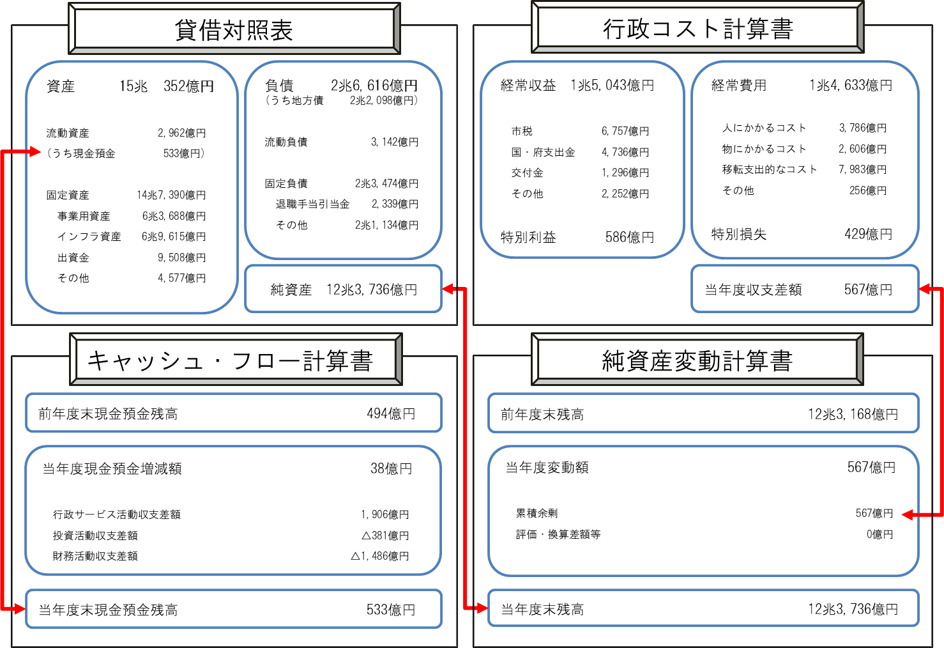

平成29年度決算財務諸表からわかったこと
- ストックの状況
インフラ資産をはじめとした有形固定資産を多く所有しており、事業用資産・インフラ資産いずれも減価償却が進んでいることから、更新計画などのアセットマネジメント（資産管理）が重要となっています。

（参考）事業用資産及びインフラ資産の減価償却の状況（有形固定資産）
 | 年度 | 取得原価 | 減価償却累計額 | 割合
事業用資産  【建物・工作物等】 | 平成29年度 | 2兆4,943億円 | 1兆3,476億円 | 54.0%
事業用資産  【建物・工作物等】 | 平成28年度 | 2兆4,621億円 | 1兆2,984億円 | 52.7%
事業用資産  【建物・工作物等】 | 平成27年度 | 2兆4,634億円 | 1兆2,666億円 | 51.4%
インフラ資産  【建物・工作物】 | 平成29年度 | 1兆9,329億円 | 1兆 571億円 | 54.7%
インフラ資産  【建物・工作物】 | 平成28年度 | 1兆9,148億円 | 1兆 223億円 | 53.4%
インフラ資産  【建物・工作物】 | 平成27年度 | 1兆9,107億円 | 9,862億円 | 51.6%

- フローの状況
日常の行政サービスに要する支出と市税などの収入との差額である行政サービス活動のプラス（収支差額1,906億円）によって、施設の建設などの投資活動（収支差額△381億円）や地方債の償還などの財務活動（収支差額△1,486億円）を行っており、キャッシュ・フロー全体の収支としては、ほぼ均衡しています。

平成29年度の官庁会計決算と財務諸表の違い（一般会計）
- 現金の増減
官 庁 会 計 決 算 （歳入）－（歳出）＝ 13億円 〔黒字〕
キャッシュ・フロー計算書 当年度現金預金増減額 38億円 〔黒字〕

⇒キャッシュ・フロー計算書では、官庁会計の歳入に含まれる前年度からの繰越金（※）は、「当年度現金預金増減額」ではなく、「前年度末現金預金残高」に含まれています。
また、官庁会計の歳入歳出に含まれない預り金などの歳入歳出外現金の増減が、「当年度現金預金増減額」に含まれています。
(※)前年度からの繰越金＝前年度の（歳入）－（歳出）

- 官庁会計の黒字と行政コスト計算書の当年度収支差額の黒字の違い
官 庁 会 計 決 算 実 質 収 支 ４億円の黒字
行政コスト計算書 当年度収支差額 567億円の黒字

⇒行政コスト計算書では、官庁会計に比べ収支が大きく好転しているように見えますが、これは官庁会計では計上している、施設の建設などの投資活動や地方債の償還などの財務活動にかかる経費を含まないことによるものです。

詳細はホームページをご覧ください
平成29年度決算財務諸表について http://www.city.osaka.lg.jp/kaikei/page/0000447741.html
新公会計制度について http://www.city.osaka.lg.jp/kaikei/page/0000324052.html

第４ 平成30年度上半期の財政運営の状況

決算の概要

Ⅰ 歳入歳出予算執行状況

平成30年９月30日現在における一般会計及び政令等特別会計歳入歳出予算の執行状況は次のとおりです。
(注) | １．  ２． | 予算現額は前年度からの繰越額を含む。  「執行歩合」は、円単位の「予算現額」と「執行済額」を用いて算出。

Ⅱ 財産の状況

平成30年９月30日現在における本市の財産の状況は次のとおりです。

(注) | １．  ２．  ３．  ４． | 公営企業会計及び準公営企業会計分を除く。  「構成比」については、円単位の金額を用いて算出。  金額については、平成27年４月１日から導入した新公会計制度における評価基準に基づいて算出。  有価証券の評価等は基準日を平成30年3月末時点とした数値を用いて算出。

Ⅲ 市債の現在高

平成30年９月30日現在における本市の会計別の市債の現在高及び市民１人当たりの市債の現在高は次のとおりです。
(注) | １．  ２．  ３． | 公営企業会計及び準公営企業会計分を除く。  「市民１人当たり現在高」は、円単位の会計別現在高と、夜間人口については平成30年10月１日現在の推計人口2,725,006人を、昼間人口については平成27年国勢調査3,543,449人を用いて算出しています。  昼間人口１人当たりの現在高については、本市の膨大な昼間流入人口や経済活動の集積などに対処するため、早くから市債を活用して都市基盤と生活環境の整備を進めてきた背景があることから、記載しています。

Ⅳ 一時借入金の現在高

平成30年９月30日現在における、一時的な資金不足を補うために借り入れる一時借入金の残高については、次のとおりです。
(注) | 公営企業会計及び準公営企業会計分を除く。
用 語 説 明
◆一時借入金
当該年度において現金が不足した場合、その不足を一時的に補うために、その年度内に償還する条件で借り入れ
れる借入金のことです。

Ⅴ 債務負担行為の状況

平成30年９月30日現在における、平成30年度上半期の債務負担行為となるべき契約の締結状況は次のとおりです。
(注) | 公営企業会計及び準公営企業会計分を除く。
用 語 説 明
◆債務負担行為
予算は単一年度で完結するのが原則ですが、複数年度にまたがる事業の将来にわたる支払義務に対応するため、
あらかじめ後年度の債務を約束するため予算で内容を定めているものです。

Ⅵ 市民の負担状況

市民の個人市民税の負担状況は次のとおりです。

○平成29年度決算における負担状況
(注) | 個人市民税１人当たり負担額は、千円単位の個人市民税の額と平成29年７月１日現在「市町村税課税状況等の調」の納税義務者数（税を負担いただいている方）1,232,122人を用いて算出。

○平成30年度における負担状況

平成30年度上半期

（参考）平成30年度現在予算
(注) | １．  ２． | 個人市民税１人当たり負担額は、千円単位の個人市民税の額と平成30年７月１日現在「市町村税課税状況等の調」の納税義務者数（税を負担いただいている方）1,267,000人を用いて算出。  平成30年度現在予算においては、府費負担教職員制度の見直しに伴う税源移譲などによる個人市民税の増などによる増収を見込む。

第５ 準公営企業及び公営企業の平成30年度上半期の業務状況

準公営企業及び公営企業の平成30年度上半期の業務状況について、「地方公営企業法第40条の２」並びに「大阪市準公営企業及び公営企業各事業の設置等に関する条例※」に基づき、次ページから記載しています。

※ | 次に掲げる条例の総称です。  ・大阪市中央卸売場事業の設置等に関する条例  ・大阪市港営事業の設置等に関する条例  ・大阪市下水道事業の設置等に関する条例  ・大阪市水道事業及び工業用水道事業の設置等に関する条例

○対象事業

 | 事業名 | 事業概要
準公営企業 | 中央卸売市場事業 | 日常生活に必要な生鮮食料品等（野菜・果実・水産物など）の供給を行う事業です。
準公営企業 | 港営事業 | 港湾施設の提供や、大阪港水域の埋立を行う事業です。
準公営企業 | 下水道事業 | 下水道を整備し、生活排水などの処理、環境の浄化を行う事業です。
公営企業 | 水道事業 | 飲用水その他の浄水の供給を行う事業です。
公営企業 | 工業用水道事業 | 工業用水の供給を行う事業です。

用 語 説 明
◆準公営企業
地方公共団体が経営する企業のうち、地方公営企業法の財務規定等一部が適用される企業のことです。
◆公営企業
地方公共団体が経営する企業のうち、地方公営企業法の全部が適用される企業のことです。
◆損益計算書
企業の収益の合計額から、営業費用等の経費を差引いて、最終的な利益・損失を表した財務諸表です。
◆貸借対照表
道路、建物、現金などの資産をどれくらい保有していて、その資産を保有するために、どのように財源を調達し
たかを表した財務諸表です。

Ⅰ 中央卸売市場事業

１．概 況
平成30年度上半期における経営収支は、収益が36億6,100万円、費用が36億800万円となり、差引5,300万円の剰余となりました。

２．損益計算書の要旨

３．貸借対照表の要旨
(注) | １．  ２． | 有形固定資産の減価償却累計額 93,209百万円  繰延収益の収益化累計額 25,173百万円

４．企業債及び一時借入金の現在高
（１）企業債の現在高（平成30年９月30日現在）

（２）一時借入金の現在高（平成30年９月30日現在） なし

５．業務の状況
（１）取扱数量及び取扱金額

（２）建設改良工事の概況 なし

Ⅱ 港営事業

１．概 況
平成30年度上半期における経営収支は、収益が65億1,800万円、費用は31億6,300万円となり、差引33億5,400万円の剰余となりました。
建設改良工事については、港湾施設提供事業では、咲洲国際船客上屋空調設備改修工事等を実施しました。
また、大阪港埋立事業では、夢洲地区の埋立等を実施しました。

２．損益計算書の要旨

３．貸借対照表の要旨

(注) | １．  ２． | 有形固定資産の減価償却累計額 37,809百万円  繰延収益の収益化累計額 827百万円

４．企業債及び一時借入金の現在高
（１）企業債の現在高（平成30年９月30日現在）

（２）一時借入金の現在高（平成30年９月30日現在） なし

５．業務の状況
（１）港湾施設運営の状況
(注) | 施設数及び面積は、各期末現在である。

（２）建設改良工事の概況
建設改良工事の主なものは、次のとおりです。

- 港湾施設提供事業

(注) | 金額は、消費税及び地方消費税を含む。

- 大阪港埋立事業

(注) | 金額は、消費税及び地方消費税を含む。

Ⅲ 下水道事業

１．概 況
平成30年度上半期における経営収支は、収益が413億9,600万円、費用が395億4,900万円となり、差引18億4,800万円の剰余となりました。
建設改良工事については、引き続き、大隅～十八条下水道幹線をはじめとする幹線下水管渠などの抜本的な浸水対策を推進しました。
さらに、公共用水域の水質保全対策として、住之江下水処理場雨水滞水池をはじめとする合流式下水道改善対策や、都市環境対策として、下水処理場、抽水所の環境整備を進めました。
また、老朽化した施設の改築・更新を行いました。

２．損益計算書の要旨

３．貸借対照表の要旨

(注) | １．  ２． | 有形固定資産の減価償却累計額 979,337百万円  繰延収益の収益化累計額 361,205百万円

４．企業債及び一時借入金の現在高
（１）企業債の現在高（平成30年９月30日現在）

（２）一時借入金の現在高（平成30年９月30日現在） なし

５．業務の状況
（１）下水排水及び処理状況

（２）建設改良工事の概況
建設改良工事の主なものは、次のとおりです。

Ⅳ 水道事業

１．概 況
平成30年度上半期における経営収支は、収益が408億2,100万円、費用が220億1,800万円となり、差引188億200万円の剰余となりました。
建設改良工事については、安定給水確保のため信頼性の高い浄水施設の整備、配水管網の拡充整備等を実施しました。
なお、期末の給水世帯数は、160万6,796世帯となり前年同期に比べ1.3％の増加となっています。

２．損益計算書の要旨

３．貸借対照表の要旨

(注) | １．  ２． | 有形固定資産等の減価償却累計額 405,246百万円  繰延収益の収益化累計額 29,703百万円

４．企業債及び一時借入金の現在高
（１）企業債の現在高（平成30年９月30日現在）

（２）一時借入金の現在高（平成30年９月30日現在） なし

５．業務の状況
（１）給水の状況

(注) | １．  ２．  ３． | 給水世帯数は、各期末現在である。  当期の給水量には市外給水（豊中市、吹田市、大東市、東大阪市、松原市及び八尾市）分を含む。  前年同期の給水量には市外給水（豊中市、吹田市、大東市、東大阪市及び松原市）分を含む。

（２）建設改良工事の概況
建設改良工事の主なものは、次のとおりです。
(注) | 金額は、消費税及び地方消費税を含む。

Ⅴ 工業用水道事業

１．概 況
平成30年度上半期における経営収支は、収益が8億1,600万円、費用が5億7,400万円となり、差引2億4,200万円の剰余となりました。
建設改良工事については、配水幹線の改良等を実施しました。

２．損益計算書の要旨

３．貸借対照表の要旨
(注) | １．  ２． | 有形固定資産の減価償却累計額 19,086百万円  繰延収益の収益化累計額 6,201百万円

４．企業債及び一時借入金の現在高
（１）企業債の現在高（平成30年９月30日現在）

（２）一時借入金の現在高（平成30年９月30日現在） なし

５．業務の状況
（１）給水の状況
(注) | 給水社数及び給水工場数は、各期末現在である。

（２）建設改良工事の概況
建設改良工事の主なものは、次のとおりです。
(注) | 金額は、消費税及び地方消費税を含む。

第６ ホームページのご案内

大阪市財政局では、本書のほか、予算や決算などの財政情報をホームページに多数掲載しています。
本書には掲載されていない情報もありますので、ぜひご覧ください。
http://www.city.osaka.lg.jp/shisei/category/3060-3-0-0-0-0-0-0-0-0.html

【財政・会計・公金支出】

市の財政状況
http://www.city.osaka.lg.jp/shisei/category/3060-3-1-0-0-0-0-0-0-0.html

■大阪市予算の概要と財政の現状
http://www.city.osaka.lg.jp/shisei/category/3060-3-1-1-0-0-0-0-0-0.html
■財政のあらまし
http://www.city.osaka.lg.jp/shisei/category/3060-3-1-2-0-0-0-0-0-0.html

http://www.city.osaka.lg.jp/shisei/category/3060-3-2-0-0-0-0-0-0-0.html
予算・予算編成過程
■予算（平成30年度予算）
http://www.city.osaka.lg.jp/shisei/category/3060-3-2-7-0-0-0-0-0-0.html
■予算（過去の予算）
http://www.city.osaka.lg.jp/shisei/category/3060-3-2-4-0-0-0-0-0-0.html
■予算（各局の予算）
http://www.city.osaka.lg.jp/shisei/category/3060-3-2-5-0-0-0-0-0-0.html
■財政収支の今後の見通し
http://www.city.osaka.lg.jp/shisei/category/3060-3-2-6-0-0-0-0-0-0.html

http://www.city.osaka.lg.jp/shisei/category/3060-3-3-0-0-0-0-0-0-0.html

決 算
■決算（一般会計・特別会計）
http://www.city.osaka.lg.jp/shisei/category/3060-3-3-1-0-0-0-0-0-0.html
■決算（普通会計・市税）
http://www.city.osaka.lg.jp/shisei/category/3060-3-3-2-0-0-0-0-0-0.html
■決算カード
http://www.city.osaka.lg.jp/shisei/category/3060-3-3-4-0-0-0-0-0-0.html
■平成29年度決算財務諸表について
http://www.city.osaka.lg.jp/kaikei/page/0000447741.html
■健全化判断比率・資金不足比率
http://www.city.osaka.lg.jp/shisei/category/3060-3-3-5-0-0-0-0-0-0.html

大阪市
財政のあらまし（平成30年12月）

